Informatyka – klasa 1

MS Excel – podstawowe operacje matematyczne.
MS Excel daje duże możliwości jeśli chodzi o obliczenia matematyczne. Większość z nich wiąże się z użyciem funkcji. Bez użycia funkcji możemy wykonać następujące operacje:
- dodawanie - znak: +
- odejmowanie – znak: -
- mnożenie – znak: *
- dzielenie – znak: /
- potęgowanie (pierwiastkowanie) – znak: ^
- możemy także wskazać kolejność działań za pomocą nawiasów – znaki: ( i )
Aby wykonać proste obliczenia na dwóch liczbach umieszczonych
w komórkach A2 i B2 należy:
- sposób pierwszy (z użyciem myszki)
  - Klikamy na komórce, w której ma się wyświetlić wynik – C2
  - piszemy znak =
  - klikamy na 1 liczbie
  - piszemy znak działania np. +
  - klikamy na 2 liczbie
  - naciskamy [ENTER]
- sposób drugi (z ręcznym wpisywaniem adresów)
  - Klikamy na komórce, w której ma się wyświetlić wynik – C2,
  - piszemy znak =
  - wpisujemy adres pierwszej liczby - A2
  - piszemy znak działania np. +
  - wpisujemy adres pierwszej liczby - B2

naciskamy [ENTER]
Formuły to w Excelu wzory definiujące wartość danej komórki.
Inteligentne kopiowanie formuł (nazywane czasami „przeciąganiem” formuły), to mechanizm, który sam tworzy formuły na podstawie wprowadzonej wcześniej zależności.
Np. Mamy wpisane wartości w kolumnach A i B i chcemy je dodać. Jeśli dla komórki C2 zdefiniujemy formułę A2+B2 i „przeciągniemy” ją w dół, to w kolejnych komórkach formuły dodawania liczb z bieżącego wiersza zostaną wpisane automatycznie.
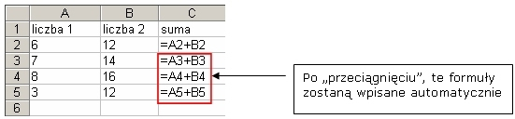
Aby skorzystać z inteligentnego kopiowania należy umieścić kursor w prawym dolnym rogu komórki, nacisnąć przycisk myszki, gdy pojawi się symbol + i trzymając przycisk myszki przesunąć ją w dół – tak by objąć kolejne komórki.

